政府投资项目预结算审核工作指南

政府投资项目预决算评审部是沈阳市财政局所属沈阳市财政事务服务中心的内设机构。主要职责是：受市财政局委托，负责对财政性资金安排的基本建设投资项目依法按规定进行预、结算评审，为投资控制及核拨财政建设资金提供参考，对对外委托项目审核结果进行评定，办理市财政局委托的其他事项。
在项目具体审核过程中，为保障审核结论的准确性和公正性，我们坚持内控监督管理，严格执行初审、复核、稽核三级审核制度。即:审核员或委托的中介机构根据项目申报资料，对工程量和材料价格等进行初步审核；项目负责人对审核员或中介机构的审核结果进行复核；稽核员对复核结果进行稽核认定。上述审核，需要与相关建设单位等及时沟通、密切配合，顺利完成离不开各相关单位的理解和支持。我们也一直在不断努力提升服务水平，致力于审核管理的优化和工作效率的提高，从而为大家提供更优质和便捷的服务。
为促进我市营商环境建设，不断优化预结算审核管理，我们真诚欢迎大家对我们的工作作风和廉政情况进行监督和评价，如有任何意见，请扫描以下二维码进行评价（相关评价信息将保密处理，具体审核人员和中介机构均无法查看）。如有预、结算审核相关问题，也请随时与我们联系，我们将及时对接反馈。
感谢大家对我们工作的支持。愿我们共同携手，积极助力沈阳经济建设发展！
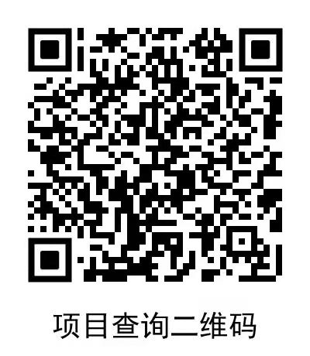
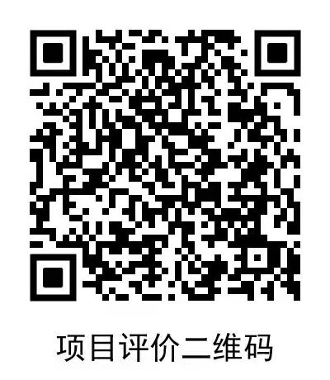

预决算评审部“十不准”工作纪律

1.违反相关法规政策和技术规范，不据实审核造价；
2.徇私舞弊、玩忽职守、滥用职权，通过勾结串通等手段损害审核工作的公正性和权威性；
3.接受建设单位、施工单位、造价中介机构等相关单位的宴请和现金、消费卡或贵重物品；
4.参加建设单位、施工单位、造价中介机构等相关单位提供的各种娱乐活动；
5.在建设单位、施工单位、造价中介机构等相关单位报销应由个人支付的费用；
6.利用职权和工作便利向建设单位、施工单位、造价中介机构等相关单位借车、借物；
7.工作中推诿扯皮、敷衍塞责、态度生硬；
8.为本人、亲友或同事、单位小集体等谋取各种形式的不正当利益；
9.利用婚丧喜庆、职务升迁、乔迁新居、生病住院等事宜变相收钱；
10.占用工作时间从事个人经济活动或兼职取酬。

